- Perbandingan VPS
- DigitalOcean
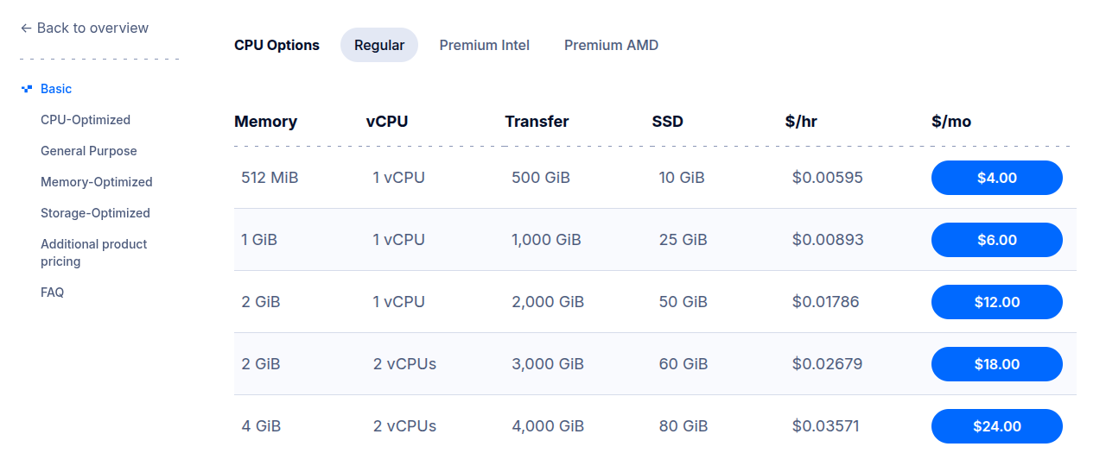

Vultr

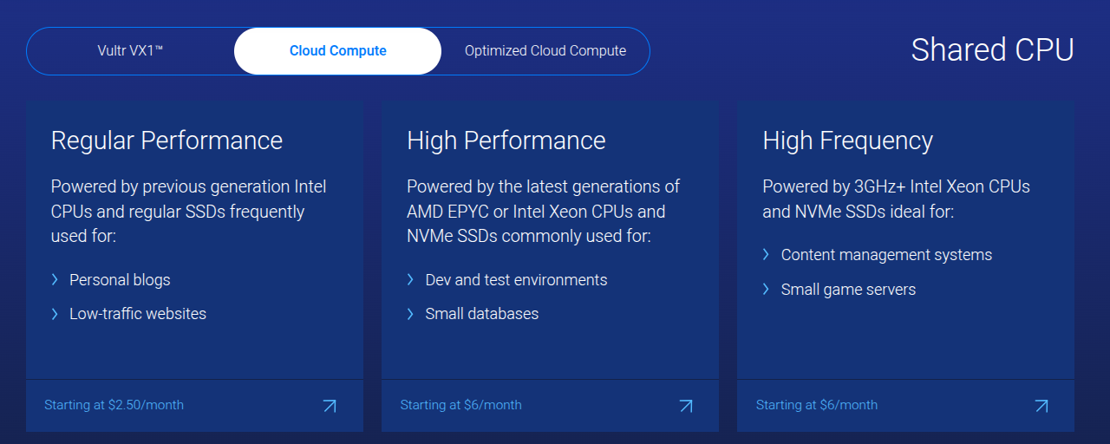

Linode
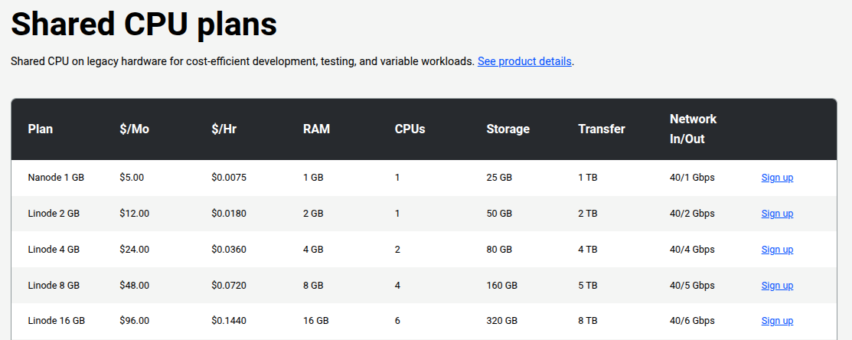

Dari ketiga provider VPS. Dari segi biaya paket termurah pada setiap provider ada di Vultr ($2.50/month), diurutan kedua ada DigitalOcean ($4.00/month) dan diurutan terakhir ada Linode ($5.00/month). namun harus diperhatikan spesifikasi yang didapat pada setiap provider berbeda-beda

- Free Tier adalah Gratis dengan banyak persyaratan
- Google cloud
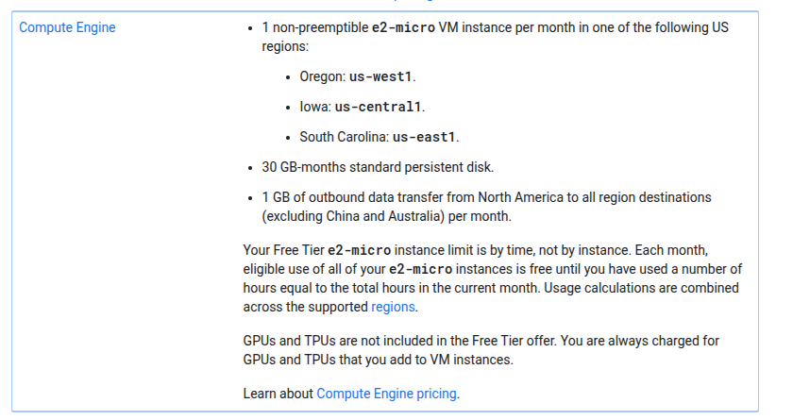
- AWS
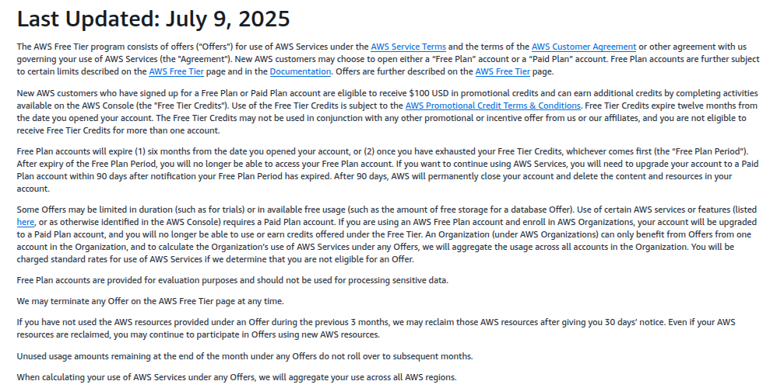

Persyaratan Free Tier di Google Cloud
1. Harus deploy di regional yang ditentukan
2. Traffic > 1 GB kena biaya
3. Storage > 30 GB kena biaya

Kalau Free Tier di AWS
1. Kredit habis langsung bayar
2. Tidak semua service gratis
3. Join AWS Organization kena biaya

- Opini Infrastruktur
Menurut Opini saya. Untuk meningkatkan Portofolio Pribadi.lebih cocok menggunakan PaaS (Utama) + Iaas (Pelengkap) . Karena tujuan portofolio adalah menunjukan karya dan fokus pada hasil. Jika kita menggunakan PaaS, kita dapat membuatkan project yang banyak karena tidak ribet mengurus set up server, install nginx atau konfigurasi. Namun IaaS juga penting sebagai pemahaman mendalam, karena jika menggunakan Iaas, kita yang setup sendiri sehingg akan paham dasar dasar DevOps.
Idealnya :
5 project menggunakan PaaS, untuk menunjukan ke recruiter
1 project advance menggunakan IaaS sebagai bukti pehaman mendalam

